กิกะบิต อีเธอร์เน็ต
Gigabit Ethernet

นายอดิศักดิ์ ฐิติประยูรวงศ์
น.ส.อารยาภา ศิริพานิช
อาจารย์บรรจง ปิยธำรง อาจารย์ที่ปรึกษา

บทคัดย่อ
Gigabit Ethernet เป็นการพัฒนามาจาก Ethernet และ Fast Ethernet ซึ่งมีแบนวิธด์ 10 Mbps และ 100 Mbps ตามลำดับ เพื่อรองรับการเติบโตของการจราจรในเครือข่าย,การเกิดขึ้นของแอพพลิเคชั่นและชนิดข้อมูลใหม่ๆ ซึ่งต้องการการส่งไฟล์ขนาดใหญ่ผ่านเครือข่ายและต้องการแบนวิธด์มากขึ้น เช่น วีดีโอ,เสียง,แบบจำลอง 3 มิติ มาตรฐานของ Gigabit Ethernet กำลังอยู่ในระหว่างการพัฒนาโดยคณะกรรมการ IEEE ภายใต้โครงการ IEEE 802.3z โดยมีข้อกำหนดหลักคือการทำงานในโหมด half – duplex และ full – duplex ที่แบนวิธด์ 1000 Mbps ,สามารถพัฒนาจาก Ethernet และ Fast Ethernet ได้ง่าย สามารถแบ่งโดยจำแนกตามสายสัญญาณได้เป็น 1000 BASE – SX,1000 BASE – LX,1000 BASE – CX และ 1000 BASE – T แนวทางการปรับปรุงสู่ Gigabit Ethernet จากรูปแบบเครือข่ายเดิมที่มีอยู่สามารถทำได้ที่การเชื่อมต่อระหว่าง switch,การเชื่อมต่อระหว่าง switch และ server ,การปรับปรุงจาก switched Fast Ethernet backbone , Shared FDDI backbone และการเชื่อมต่อกับ desktop ที่มีประสิทธิภาพสูง

ABSTRACT
Gigabit Ethernet is developed from Ethernet and Fast Ethernet that provided 10 Mbps and 100 Mbps bandwidth respectively , for support the growth of network traffic, the emergence of new applications and data types such as video , sound , 3D models that require the transmission of large file over the network and more bandwidth need. The Gigabit Ethernet standard is still developed by IEEE committee as the 802.3z Gigabit Ethernet task force with these objectives : Allowing half – duplex and full – duplex operation at speeds of 1000 Mbps, simply developing from Ethernet and Fast Ethernet. Gigabit Ethernet can identify by media used as 1000 BASE – SX,1000 BASE – LX,1000 BASE – CX and 1000 BASE – T . There are at least 5 general upgrade scenarios from existing network : Upgrading switch – to – switch connections , upgrading switch – to – server connections , upgrading switched Fast Ethernet backbone , upgrading shared FDDI backbone and upgrading high – performance desktop.

1. บทนำ
ปัจจุบันในองค์กรส่วนมากจะใช้ระบบ LAN เชื่อมต่อ desktop application ต่างๆเข้าด้วยกัน กว่า 50% ของ LAN ที่มีอยู่เป็น Ethernet เริ่มแรกมาตรฐานของ Ethernet พัฒนาโดย DEC , Xerex และ Intel และกลายเป็นมาตรฐานที่นิยามโดย IEEE ภายใต้ชื่อ IEEE 802.3 ข้อความจากทุกสถานีจะผ่านสายสื่อกลางไปยังทุกสถานีบนบัสโดยจะมีกระบวนการนำข้อความไปยังสถานีรับตามแอดเดรสที่กำหนดไว้ในเฟรมข้อมูล เนื่องจากเป็นการใช้สายสื่อกลางร่วมกันจึงต้องมีการควบคุมการเข้าถึงสื่อกลางโดยใช้เทคนิค CSMA/CD เมื่อจำนวนผู้ใช้ในเครือข่ายเพิ่มมากขึ้น แอพพลิเคชั่นต่างๆมีการใช้งานอย่างแพร่หลายและมีปริมาณเพิ่มมากขึ้นเรื่อยๆ ทำให้ปริมาณการจราจรในเครือข่ายแออัดมากขึ้น แบนวิธด์ของ 10 Mbps Ethernet LAN จึงไม่เพียงพอที่จะรักษาประสิทธิภาพของเครือข่ายเพื่อรองรับปริมาณงานที่เพิ่มมากขึ้นของ desktop/server application ด้วยเหตุนี้จึงเป็นจุดเริ่มต้นของความต้องการเครือข่ายที่มีความเร็วสูงขึ้น
ท่ามกลางเทคโนโลยี LAN ความเร็วสูงที่มีอยู่ในปัจจุบันนี้ Fast Ethernet หรือ 100 BASE-T กลายเป็นตัวเลือกที่สำคัญเนื่องจากการเข้ากันได้เกือบทั้งหมดกับ 10 BASE-T Ethernet เทคโนโลยี Fast Ethernet จึงเป็นวิวัฒนาการสู่ประสิทธิภาพ 100 Mbps ได้อย่างราบรื่น ปริมาณการใช้ 100 BASE-T เชื่อมต่อ server กับ desktop ที่เพิ่มมากขึ้นแสดงให้เห็นถึงความต้องการเทคโนโลยีเครือข่ายความเร็วสูงขึ้นที่ backbone และระดับ server อย่างเห็นได้ชัด ในทางอุดมคติแล้วเทคโนโลยีนี้ควรจะให้การอัพเกรดอย่างราบรื่น ราคาเหมาะสมและไม่จำเป็นต้องมีการฝึกสอนผู้ใช้ใหม่
วิธีแก้ปัญหาที่เหมาะสมที่สุดในขณะนี้กำลังอยู่ในระหว่างการพัฒนาโดยคณะกรรมการ IEEE ภายใต้ชื่อ IEEE 802.3z Gigabit Ethernet ซึ่งให้แบนวิธด์ขนาด 1 Gbps โดยใช้โปรโตคอล CSMA/CD,รูปแบบและขนาด เฟรมเหมือนกับของ Ethernet อื่นๆ นั่นหมายถึงเครือข่ายที่มีอยู่เดิมสามารถขยายไปสู่ความเร็วที่ 1 Gbps ได้โดยไม่ต้องฝึกสอนผู้ใช้และเจ้าหน้าที่ใหม่ ทั้งยังสนับสนุนการทำงานแบบ full-duplex จึงเป็นเทคโนโลยีการเชื่อมต่อ backbone ที่ใช้ใน 10/100 BASE-T Switch ,ใช้เชื่อมต่อกับ server ที่มีประสิทธิภาพสูง,มีราคาถูกกว่าเทคโนโลยีอื่นๆที่มีความเร็วเท่ากันและเป็นแนวทางอัพเกรดสำหรับ high-end desktop computer ในอนาคตซึ่งต้องการแบนวิธด์มากกว่าที่ 100 BASE-T Fast Ethernetให้ได้

2. Ethernet
IEEE เป็นผู้สร้างมาตรฐาน 802.3 สำหรับการทำงานของเครือข่ายที่มีแบนวิธด์ขนาด 10 Mbps สามารถใช้สาย twisted pair,coaxial หรือใยแก้วนำแสงเป็นสายส่งและใช้ BNC,RJ45 หรือ ใยแก้วนำแสงเป็นตัว connectors ซึ่ง 802.3 ก็ยังมีความแตกต่างกันตามชนิดของสายที่ใช้ในการส่งข้อมูล เช่น Thick Ethernet เรียกเป็น 10 BASE 5, Ethernet ที่ใช้ใยแก้วนำแสงเรียกว่า 10 BASE FL ใช้วิธีการควบคุมการเข้าถึงสื่อกลางด้วยเทคนิค CSMA/CD – Carrier Sense Multiple Access with Collision Detection มี topology อยู่ 2 แบบที่ใช้ในเครือข่ายคือแบบ Bus Topology และ แบบ Star Topology
Bus Topology : มีบัสส่วนกลางซึ่งใช้เป็นสื่อกลางในการติดต่อส่งถ่ายข้อมูลโดยที่ปลายทั้งสองของบัสจะไม่ต่อกัน จึงต้องมีการกำหนดทิศทางในการส่งข้อมูลในแต่ละครั้ง ทุกสถานีจะเชื่อมต่อกับบัสโดยใช้ตัว T – connector ข้อมูลจากสถานีส่งจะส่งผ่านบัสส่วนกลางไปยังสถานีรับโดยใช้แอดเดรสที่มีอยู่ใน MAC frame เป็นตัวกำหนดสถานีรับ อย่างไรก็ตามจะมีสถานีที่จะส่งได้เพียงสถานีเดียวเท่านั้นในการส่งข้อมูลแต่ละครั้ง บัสที่ใช้เป็นสื่อกลางต้องมีขนาดเส้นผ่านศูนย์กลาง 50 Ohm แต่มีข้อเสียคือจะไม่สามารถใช้การได้หากเกิดความเสียหายขึ้นที่ใดก็ตามในสายบัสส่วนกลางที่ใช้เชื่อมโยงเครือข่าย Bus Topology จะใช้ใน 10 BASE 5 และ 10 BASE 2
Star Topology : เป็นรูปแบบเครือข่ายที่ต้องมีส่วนกลาง (central hub) เป็นศูนย์กลางในการส่งถ่ายข้อมูล สถานี (work station) ต่างๆจะสามารถส่งถ่ายข้อมูลได้โดยต้องเชื่อมต่อกับส่วนกลาง เมื่อมีการส่งข้อมูลจะต้องส่งไปยังส่วนกลางก่อนแล้วส่วนกลางจึงจะทำการเลือกสถานีที่จะส่งไปให้ส่งข้อมูลไปยังสถานีรับตามแอดเดรสที่กำหนด ในส่วนกลางจะต้องมีตัวควบคุมการทำงาน (control hub) ด้วย Topology แบบนี้หากเกิดการเสียหายขึ้นที่สายต่อระหว่างสถานีใดๆกับส่วนกลางจะทำให้สถานีนั้นไม่สามารถติดต่อกับเครือข่ายได้แต่สถานีอื่นๆจะไม่ได้รับผลกระทบ อย่างไรก็ตามถ้า central hub เกิดเสียหายขึ้นมาจะทำให้โครงข่ายทั้งหมดใช้งานไม่ได้ Star Topology จะใช้ใน 10 BASE T,10 BASE FL และ 100 BASE TX , 100 BASE T4 , & 100 BASE FX.
10 BASE – T เป็น Ethernet ที่ได้รับความนิยมสูงเพราะใช้งานได้สะดวก ใช้สายส่งแบบ unshielded twisted pair (UTP) และจึงทำให้มีค่าใช้จ่ายในการลงทุนต่ำ
ความหมายในแต่ละส่วนของการตั้งชื่อเป็นดังนี้
10 Megabits per second (Mbps) operation
BASE baseband operation การส่งสัญญาณแบบดิจิตอล
T twisted pair cable
Network Interface Card (NIC) จะทำหน้าที่ในการรับ – ส่งสัญญาณ ดังนั้นที่ hub จึงไม่จำเป็นต้องมีเครื่องรับ – ส่งสัญญาณภายนอก 10 BASE – T มีการต่อแบบ Star Topology ดังนั้นจึงต้องใช้ hub หรือ concentrator โดย hub ให้บริการเหมือนกับเป็นสถานีสวิตซ์กลาง โดยทำหน้าที่ควบคุมการเข้ามาและส่งออกไปของสัญญาณ หากเกิดการเสียหายก็จะส่งผลถึงระบบเครือข่ายทั้งหมด ใช้ connector ชนิด RJ45 เชื่อมต่อกับสายส่งแบบ UTP และทำงานโดยตรงจาก hub ไปยัง NIC (NICs ของ 10 BASE - T มีการสร้างตัวรับ-ส่งสัญญาณ RJ45 ไว้ภายใน) pins 1 และ 3 ใช้ส่งข้อมูล ส่วนในการรับข้อมูลจะใช้ pins 3 และ 6 (ส่วน pins อื่นๆไม่ได้ใช้)

พารามิเตอร์และข้อกำหนดสายส่งของ 10 BASE - T
- ความยาวสูงสุดต่อ 1 segment เป็น 100 เมตรหรือ 330 ฟุต.
- มีอุปกรณ์สูงสุดได้ 2 ตัวต่อ 1 segment คือสถานีและ hub
- มีการเชื่อมต่อ Inter – Repeater ได้สูงสุด 2 ตัวระหว่างอุปกรณ์ที่ไม่มี bridge หรือ switch (hub ก็เป็น repeater อย่างหนึ่ง )
- ใช้ Star Topology
- hub ที่ใช้ต้องอยู่ภายใต้มาตรฐานการเชื่อมต่อ BNC และ/หรือ AUI
- hub ต้องสามารถต่อกับเครือข่ายที่ใช้ใยแก้วนำแสงหรือ coaxial ได้
- สาย Unshielded twisted pair ( UTP ) ต้องไม่ต่ำกว่า Category 2 จึงจะใช้กับการทำงานของ 10 BASE – T ได้ อย่างไรก็ตาม Category 3 หรือสูงกว่านั้นจะใช้งานได้ดีกว่า
- สาย UTP ไม่ควรที่จะนำไปใช้ในพื้นที่ที่มีแม่เหล็กหรือมีคลื่นวิทยุแทรกได้ ( EMI/RFI )
- NIC ที่นำมาใช้มีตัวรับ-ส่งสัญญาณภายใน ดังนั้นจึงสามารถทำการต่อมายัง NIC ได้โดยตรง
- NIC ใช้มาตรฐานพอร์ตมาตรฐาน AUI ต้องใช้ตัวรับ-ส่งสัญญาณแบบ twisted pair
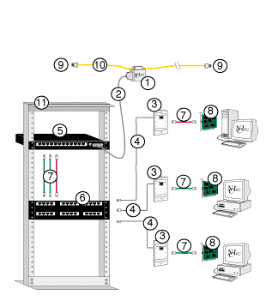รูปที่ 1 เครือข่าย 10 BASE - T

ส่วนประกอบต่างๆของ 10 BASE –T ที่แสดงไว้ในรูป
- เครื่องรับ – ส่งสัญญาณ ( Transceiver ) 2) สายรับ–ส่งข้อมูลจากเครื่องรับ–ส่ง (Transceiver Cable)
- Category 5 Wallplate Assembly 4) Category 5 UTP Cable
- 10 BASE – T Hub 6) Category 5 Patch Panel
- Category 5 Color Coded Patch Cables
- การ์ดสำหรับเครือข่าย 10 BASE – T ชนิด RJ45 (10 BASE-T RJ45 Network Card )
- ตัวที่ต่อกับสถานีปลายทางขนาด 50 Ohm ( 50 Ohm Terminator )
- สายโทรศัพท์แบบ Thick Ethernet (Thick Ethernet Trunk Cable)
- Equipment Rack

100 BASE – T FAST ETHERNET
ถูกออกแบบมาให้มีแบนวิธด์ขนาด 100 Mbps ซึ่งมีความเร็วเป็น 10 เท่าของความเร็วของ Ethernet แบบมาตรฐาน 100 BASE – T ใช้รูปแบบ Star Topology สัญญาณจะถูกส่งจาก central hub ผ่านเคเบิลไปยัง NICโดยตรง Fast Ethernet ใช้วิธีในการควบคุมการเข้าถึงข้อมูลแบบ CSMA/CD เหมือน Ethernet แต่ทำงานที่ความเร็วเป็น 10 เท่าของ Ethernet แบบมาตรฐาน แต่ก็ทำงานได้ในเส้นผ่านศูนย์กลางเครือข่ายน้อยกว่า Ethernet 10 เท่า จาก 2500 m เป็น 210 m ผ่านเคเบิลทองแดง
ตัว repeaters ( hubs ) ใน 100 BASE – T มีอยู่ 2 ระดับคือระดับ 1 และระดับ 2 เมื่อทำการใช้ที่ระดับ 1 ข้อมูลควรส่งผ่าน repeater ไม่เกิน 1 ตัวและสายเคเบิลขนาด 100 เมตรไม่เกิน 2 segment ระดับที่ 1 มี latency = 0.7 ไมโครวินาทีหรือน้อยกว่า ในระดับที่ 2 ข้อมูลนั้นควรผ่านไม่เกิน repeater 2 ตัว,สายเคเบิลขนาด 100 เมตร 2 segment และ interrepeater link 10 เมตร 1 สาย ระดับที่ 2 นี้มีค่า latency = 0.46 ไมโครวินาทีหรือน้อยกว่านั้น ( ค่า latency คือ เวลาที่ใช้ในการรอ )
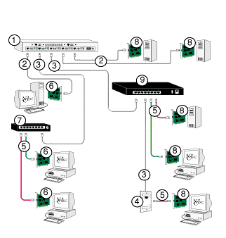
100 BASE – T สามารถนำมาทำเป็น 3 รูปแบบ คือ 100 BASE T4,100 BASE TX และ 100 BASE FX
รูปที่ 2 เครือข่าย 100 BASE – T และ 100 BASE - TX

ส่วนประกอบต่างๆของ 100 BASE-T และ 100 BASE-TX
- 10/100 Mbps Ethernet Switch 2) Cross Pinned Cat5 UTP Cable
3) Straight Pinned Cat 5 UTP cable 4) Cat 5 WallPlate Assembly
- 5) Cat5 Color Coded Patch Cables 6) 10 BASE – T Network Card
- 7) 10 BASE – T Ethernet Hub 8) 100 BASE – T Network Card
- 9) 100 BASE – T Fast Ethernet hub

4. CSMA / CD
Carrier Sense Multiple Access with Collision Detection เป็นรูปแบบหนึ่งของการควบคุมการเข้าถึงสื่อกลางซึ่งจำกัดความไว้ในมาตรฐานของ IEEE 802.3 / ISO 8802 – 3 LAN ที่ใช้การเชื่อมโยงข้อมูลตามนี้มักเรียกว่า Ethernet LAN การเชื่อมต่อเครือข่ายที่ใช้เคเบิลนั้นมีข้อจำกัดที่ความยาวของสาย ดังนั้นจึงมี repeater หรือ hub เป็นตัวช่วยในการเชื่อมโยงเครือข่าย โดย CSMA/CD เป็นตัวจำกัดเส้นทางให้มีเพียง 1 เส้นทางระหว่าง 2 สถานี CSMA/CD จะเป็นตัวกำหนดการบริการและโปรโตคอลสำหรับชั้น MAC,รูปแบบสถาปัตยกรรมสำหรับชั้น MAC และชั้น Physical และอธิบายรายละเอียดของตัวกลางที่สามารถใช้ได้ตามมาตรฐาน
การเข้าถึงโปรโตคอลของ CSMA/CD สถานีที่ต้องการส่งข้อมูลจะทำการตรวจสอบตัวกลางก่อนเพื่อจะได้รู้ว่ามีสถานีใดทำการส่งข้อมูลอยู่ ถ้าตัวกลางว่างก็จะส่งข้อมูลลงตัวกลาง ขณะที่ทำการส่งข้อมูลสถานีนั้นจะยังทำการตรวจสอบตัวกลางต่อไปเพื่อคอยรับสัญญาณที่ส่งกลับมา ในสภาวะปกติถ้าข้อมูลส่งไปถูกต้องจะมีสัญญาณที่แสดงว่าส่งเรียบร้อยแล้วตอบกลับมา ถ้าเป็นสัญญาณอย่างอื่นจะหมายความว่ามีการชนกันของข้อมูลที่ส่งไป (collision) เนื่องจากมีสถานีที่จะทำการส่งข้อมูลอยู่ 2 แห่งหรือมากกว่านั้นได้ทำการส่งข้อมูลของแต่ละสถานีในเวลาเดียวกัน ถ้าสัญญาณข้อมูลที่ใช้ในการส่งเป็นความถี่เดียวกันจะทำให้เกิดการชนของสัญญาณข้อมูลขึ้น เมื่อสถานีส่งตรวจพบการชนก็จะส่ง Jam signal ออกไปเพื่อบอกให้สถานีอื่นๆหยุดการส่ง,ข้อมูลที่อยู่บนบัสนั้นผิดพลาดและสถานีรับไม่ต้องสนใจข้อมูลนั้น จากนั้นแต่ละสถานีจะรอช่วงเวลาก่อนทำการส่งใหม่ โดยแต่ละสถานีจะมีอัลกอริธึม random ช่วงระยะเวลาที่รอ และจะทำการตรวจสอบสายส่งว่าว่างหรือไม่ ก่อนทำส่งอีกครั้ง
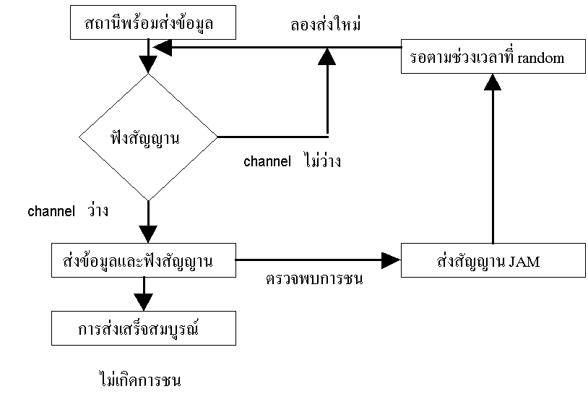
รูปที่ 3 สรุปขั้นตอนการทำงานของ CSMA/CD

ในการตรวจสอบตัวกลางและทำการส่งข้อมูลลงบนตัวกลาง ถ้าตัวกลางไม่ว่างสถานีจะทำการรอจนกว่าตัวกลางจะว่างจึงจะเริ่มทำการส่งข้อมูลใหม่ เวลาที่สถานีใช้ในการรอมีอยู่ 3 วิธีการในการสร้าง :
- Nonpersistent -- จะทำการรอเป็นเวลา t จากนั้นจึงทำการตรวจสอบอีกครั้ง
- 1 – persistent -- จะทำการตรวจสอบตัวกลางไปเรื่อยๆจนกว่าตัวกลางจะว่าง เมื่อได้รับสัญญาณที่แสดงว่าตัวกลางว่างจะทำการส่งข้อมูลทันที.
- P – persistent -- จะทำการตรวจสอบตัวกลางไปเรื่อยๆ เมื่อตัวกลางแสดงสัญญาณ idle จึงส่งด้วย probability p ( หรือหน่วงเวลา 1 หน่วยเวลาด้วย probability 1 – p ).

MAC Frame Format
โปรโตคอลที่กำหนดสำหรับ CSMA/CD กำหนดรูปแบบของ MAC frame ซึ่งแลกเปลี่ยนระหว่าง entity ชั้น MAC ของสถานีส่งและสถานีรับ โดย CSMA/CD MAC frame มีรูปแบบดังนี้

Preamble | Start Frame | Dest.Add | Source Add | Length | Data | Pad | FCS

รูปที่ 4 MAC Frame Format

- Preamble เป็นเลขลำดับขนาด 8 ไบต์ของ 0 กับ 1 ซึ่งใช้ในการ synchronization.
- Start Frame Delimiter กำหนดเป็น 10101011 เพื่อแสดงจุดเริ่มต้นของ MAC frame
- Station Address ส่วนแอดเดรสของสถานีรับ (Destination MAC address) ตามด้วยส่วนแอดเดรสของสถานีส่ง (Source MAC address) โดยส่วนแอดเดรสของสถานีรับจะแสดงสถานีรับหรือกลุ่มของสถานีที่รับ MAC frame ส่วนแอดเดรสสถานีส่งจะแสดงสถานีต้นกำเนิดเฟรม ส่วนแอดเดรสสามารถมีความยาวได้ทั้ง 16 บิตและ 48 บิตถึงแม้ว่าโดยหลักแล้วใช้ขนาด 48 บิต แอดเดรสปลายทางสามารถเป็นได้ทั้งแอดเดรสเดียวหรือกลุ่มแอดเดรส โดยกลุ่มแอดเดรสปลายทางจะเรียกว่า multicast – group address กลุ่มแอดเดรสที่ทุกบิตมีค่าเป็น 1 จะหมายถึงทุกสถานีที่เชื่อมโยงกับ LAN และเรียกว่า broadcast address
- Length มีขนาด 2 ไบต์ แสดงความยาวของส่วนข้อมูลที่ตามมา
- data มีความยาวได้ตั้งแต่ 46 – 1500 ไบต์
- Pad เป็นส่วนที่เติมขึ้นมาเพื่อทำให้เฟรมขนาดสั้นมีความยาวต่ำที่สุดตามที่กำหนดโดยลักษณะของชั้น physical
- Frame Check Sequence เป็นส่วนที่เก็บค่าที่ได้จากการคำนวณด้วยวิธี Cyclical Redundancy Check(CRC) จาก MAC frame เพื่อใช้เป็นตัวอ้างอิงในการตรวจสอบความถูกต้องของข้อมูลที่ส่งไป โดยค่าที่เก็บใน FCS ได้จากการนำข้อมูลใน MAC frame โดยมองว่าเป็นเลขฐานสอง มาหารด้วยค่าคงที่ฐานสองค่าหนึ่งจะได้ผลหารและเศษขนาด 32 บิตออกมา นำเศษที่ได้นั้นไปใส่ใน FCS ส่งออกไปพร้อมกับข้อมูล สถานีรับก็จะนำ MAC frame ที่ได้รับมาทำการหาเศษผลหารตาม CRC แบบเดียวกับสถานีส่งโดยใช้ค่าคงที่ตัวเดียวกัน แล้วนำเศษที่ได้มาเปรียบเทียบกับค่าใน FCS ถ้าไม่ตรงกันแสดงว่าข้อมูลที่ส่งมาเกิดการผิดพลาดและจะส่งสัญญานบอกให้สถานีส่งทำการส่งมาใหม่

5. Gigabit Ethernet
Gigabit Ethernet คือการขยายเพิ่มเติมจากมาตรฐาน 10 Mbps Ethernet (10 BASE – T) และ 100 Mbps Fast Ethernet (100 BASE – T) สำหรับการเชื่อมโยงเครือข่าย โดยคณะกรรมการ IEEE 802.3 ได้กำหนดโครงการ Gigabit Ethernet ให้เป็นมาตรฐาน IEEE 802.3z โดย Gigabit Ethernet เข้ากันได้ดีกับ Ethernet และ Fast Ethernet เดิมที่ติดตั้งไว้อยู่ นั่นคือ Gigabit Ethernet นั้นเป็นเหมือนกับ Ethernet เดิมที่ผู้ใช้คุ้นเคยเพียงแต่เร็วกว่า Fast Ethernet 10 เท่าและเร็วกว่า Ethernet 100 เท่า สนับสนุนแอพพลิเคชั่นใหม่ๆที่ต้องการแบนวิธด์สูงและเพิ่มประสิทธิภาพให้แก่ server และ desktop

5.1 ทำไมจึงต้องการ Gigabit Ethernet
ความต้องการแบนวิธด์ของเครือข่ายเกิน 100 BASE-T Fast Ethernet เป็นผลมาจากปัจจัยเหล่านี้
- การสื่อสารของอินทราเน็ตและอินเตอร์เน็ตเพิ่มมากขึ้นในอัตราเอกโพเนนเชียล
- แอพพลิเคชั่นของเมนเฟรมซึ่งทำงานอยู่ตลอดเวลาถูกแทนที่ด้วยการแบ่งกระจายออกไปอย่างต่อเนื่อง
- การจัดการการจราจรที่คับคั่งของเอกสาร,การไหลของข้อมูล,รูปภาพและข้อมูลอื่นๆรวมถึงฐานข้อมูล ถูกรวมเป็นแก่นสำคัญของกลยุทธ์ทางธุรกิจ
- เอกสารจาก desktop มีความซับซ้อนขึ้น,โมเดลทางวิทยาศาสตร์,รูปภาพที่มีความละเอียดสูงและ แอพพลิเคชั่นทางวิศวกรรมศาสตร์ 3 มิติ ทำให้ไฟล์มีขนาดใหญ่ขึ้นโดยเฉลี่ย
- การเพิ่มขึ้นของแอพพลิเคชั่นที่เป็นที่นิยม เช่น Multimedia computer-based training , desktop video conferencing และ interactive whiteboarding ต้องการการเชื่อมต่อที่มีแบนวิธด์สูงๆ ซึ่งสามารถส่งข้อมูลได้อย่างคงที่และเชื่อถือได้
- การขยายของ Fast Ethernet ไปสู่ desktop ทำให้เกิดการแออัดของข้อมูลซึ่งในตอนแรก Fast Ethernet ถูกออกแบบมาเพื่อขจัดปัญหานี้
เมื่อเทียบกับวิธีแก้วีธีอื่นๆ เช่น ATM และ FDDI แล้ว Gigabit Ethernet มีข้อได้เปรียบจากการที่ใช้โปรโตคอลซึ่งเข้ากันได้ดีกับมาตรฐาน Ethernet ด้วยต้นทุนที่ต่ำ เพิ่มความเป็นไปได้ในการปรับปรุงจาก Ethernet และ Fast Ethernet ไปสู่ Gigabit Ethernet

5.1.1 แอพพลิเคชั่นซึ่งผลักดันให้เพิ่มประสิทธิภาพของเครือข่าย
แอพพลิเคชั่นบนเครือข่ายทั้งที่มีอยู่แล้วหรือเพิ่งออกมาใหม่นั้น พัฒนามาเพื่อให้ครอบคลุมภาพกราฟฟิกที่มีความละเอียดสูง,วีดีโอและข้อมูลมีเดียชนิดอื่นๆ เป็นแรงผลักดันที่ desktop,server,hub และ switch เพื่อให้เพิ่มแบนวิธด์ให้สูงขึ้น

ตารางที่ 1 สรุปแอพพลิเคชั่นที่มีผลกระทบต่อเครือข่าย
Application | ชนิดข้อมูล/ขนาด | การจราจรในเครือข่าย | เครือข่ายที่ต้องการ
Scientific Modeling  Engineering | - ไฟล์ข้อมูล  - 100 เมกกะไบต์ถึงกิกะไบต์ | ไฟล์ขนาดใหญ่เพิ่มความต้องการแบนวิธด์ | แบนวิธด์ที่สูงขึ้นสำหรับ desktop , server และbackbone
การส่งสิ่งพิมพ์หรือข้อมูลทางการแพทย์ | - ไฟล์ข้อมูล  - 100 เมกกะไบต์ถึง กิกะไบต์ | ไฟล์ขนาดใหญ่เพิ่มความต้องการแบนวิธด์ | แบนวิธด์ที่สูงขึ้นสำหรับ desktop , server และbackbone
อินเตอร์เน็ต/อินทราเน็ต | - ไฟล์ข้อมูลสด,เสียง, วีดีโอ  - อัตรา transaction สูง  - ไฟล์ขนาดใหญ่ตั้งแต่ 1 MB ถึง 100 MB | - ไฟล์ขนาดใหญ่เพิ่มความต้องการแบนวิธด์  - ปริมาณข้อมูลมาก  - เกิดความล่าช้าในการส่งข้อมูลน้อย | - แบนวิธด์ที่สูงขึ้นสำหรับ server และ backbone  - มีความล่าช้าน้อย
การประชุมทางวีดีโอ  Interactive whiteboar -ding | - สายข้อมูลคงที่  - 1.5 ถึง 3.5 Mbps ที่ desktop | - ปริมาณสายข้อมูลสูง  - มีการสำรองการบริการ | - แบนวิธด์ที่สูงขึ้นสำหรับ server และ backbone  - มีความล่าช้าน้อย
Data Warehouse  Network backup | - ไฟล์ข้อมูล  - กิกะไบต์ถึงเทระไบต์ | - ไฟล์ขนาดใหญ่เพิ่มความต้องการแบนวิธด์  - ทำการส่งในช่วงเวลาที่จำกัด | - แบนวิธด์ที่สูงขึ้นสำหรับ server และ backbone  - มีความล่าช้าน้อย  - สามารถคาดการณ์ความล่าช้าได้

แอพพลิเคชั่นเหล่านี้ต้องการการส่งข้อมูลที่มีไฟล์ขนาดใหญ่ผ่านเครือข่าย แอพพลิเคชั่นทางวิทยาศาสตร์ต้องการเครือข่ายที่มีแบนวิธด์สูงเป็นพิเศษเพื่อใช้ในการสื่อสารภาพ 3 มิติของวัตถุที่ซับซ้อนจากระดับโมเลกุลไปจนถึงอากาศยาน นิตยสาร,แผ่นพับและการพิมพ์สีอื่นๆจัดทำใน desktop แล้วทำการส่งไปสู่ส่วนการพิมพ์โดยตรง คณะแพทยศาสตร์มากมายทำการส่งรูปภาพผ่าน LAN และ WAN เพื่อร่วมกันใช้อุปกรณ์ที่มีราคาแพงและแสดงข้อมูลทางการแพทย์ที่เชี่ยวชาญเป็นพิเศษ วิศวกรใช้เครื่องมือออกแบบทางอิเล็กทรอนิกส์และกลศาสตร์เพื่อทำงานร่วมกับทีมพัฒนา ใช้ไฟล์ขนาดเป็นร้อยๆกิกะไบต์ร่วมกัน
บริษัทมากมายใช้เทคโนโลยีอินเตอร์เน็ตในการสร้างอินทราเน็ตให้ผู้ใช้ในองค์กรได้ทำการส่งจดหมายอิเล็กทรอนิกส์และเข้าถึงข้อมูลผ่านทางเว็บบราวเซอร์ เป็นการก้าวไปสู่ยุคใหม่ของ Multimedia client/server application ในขณะนี้อินทราเน็ตรองรับงานด้านอักษร,กราฟฟิกและรูปภาพ แต่ในอนาคตอันใกล้จะรวมไปถึงออดิโอ,วีดีโอและเสียง ซึ่งต้องใช้แบนวิธด์สูง
Data warehouse กลายเป็นวิธียอดนิยมในการนำข้อมูลที่มีอยู่มาใช้เพื่อนำมาทำรายงาน,วิเคราะห์เพื่อประกอบการตัดสินใจ โดยไม่ทำให้ประสิทธิภาพ,ความปลอดภัยหรือความสมบูรณ์ของข้อมูลต้องเสียหาย โดย warehouse นี้อาจครอบคลุมข้อมูลขนาดกิกะไบต์หรือเทระไบต์ซึ่งกระจายอยู่ใน platform ต่างๆ เข้าถึงโดยผู้ใช้นับพันๆคนและต้องมีการปรับปรุงให้ทันสมัยเป็นประจำเพื่อผู้ใช้จะได้ใช้ข้อมูลแบบ near – real time สำหรับการวิเคราะห์หรือรายงานธุรกิจที่สำคัญๆ
เครือข่าย backup ของ server และระบบเก็บข้อมูลนั้นเป็นสิ่งพื้นฐานในอุตสาหกรรมมากมายซึ่งมีข้อมูลที่เป็นเอกสารสำคัญ โดยทั่วไปการอัพเดท backup มักทำในระหว่างที่ปิดทำการและต้องการปริมาณแบนวิธด์สูงๆในเวลาที่จำกัด (4 ถึง 8 ชั่วโมง) และอาจมีข้อมูลขนาดเป็นกิกะไบต์หรือเทระไบต์กระจายอยู่ใน server หรือระบบเก็บข้อมูลเป็นร้อยๆแห่งทั่วองค์กร
จากการสำรวจเกี่ยวกับแอพพลิเคชั่นประเภทวีดีโอพบว่าความสนใจในวีดีโอเพิ่มสูงขึ้นอย่างรวดเร็ว เช่นเดียวกับการที่คอมพิวเตอร์มีความสามารถในการแปล MPEG ทำให้แนวโน้มของปริมาณ Video – based application เพิ่มสูงขึ้น รวมไปถึงการประชุมทางวีดีโอ (video conferencing) , การศึกษาและแหล่งอ้างอิงที่ปรึกษาจากบริษัทมากมาย
แอพพลิเคชั่นเหล่านี้เพิ่มขึ้นอย่างรวดเร็ว ความต้องการใช้แบนวิธด์ร่วมกันมีมากขึ้น และจำนวนผู้ใช้เครือข่ายที่เพิ่มสูงขึ้นเรื่อยๆ องค์กรจึงต้องการการเปลี่ยนแปลงไปสู่เทคโนโลยีที่มี่แบนวิธด์สูงขึ้นตามมา

5.1.2 Gigabit Ethernet : กลยุทธ์ทางเลือกสำหรับ LAN และอินทราเน็ต
ปริมาณข้อมูลที่เพิ่มขึ้นอย่างรวดเร็วใน LAN ทำให้ผู้ดูแลระบบมองหาเทคโนโลยีเครือข่ายความเร็วสูงกว่าเดิมเพื่อแก้ปัญหาแบนวิธด์ที่ถึงจุดวิกฤต ระบบส่วนใหญ่ที่ใช้อยู่ในปัจจุบันคือ Ethernet หรือ FDDI backbone ผู้ดูแลระบบมีทางเลือกให้เลือกได้หลายทางแต่ Gigabit Ethernet นั้นก็เข้ามาตรฐานสำคัญๆที่ใช้เป็นเกณฑ์ในการเลือกเครือข่ายความเร็วสูง เช่น
- ง่าย , การปรับปรุงเพื่อให้มีประสิทธิภาพสูงขึ้นทำได้โดยตรง ไม่มีการหยุดชะงัก
- ลงทุนต่ำทั้งค่าใช้จ่ายในการจัดซื้อและอุปกรณ์สนับสนุน
- มีความสามารถในการสนับสนุนแอพพลิเคชั่นและชนิดข้อมูลใหม่ๆ
- มีความยืดหยุ่นในการออกแบบเครือข่าย

การปรับปรุงให้มีประสิทธิภาพสูงขึ้นทำได้โดยง่าย
คำถามสำคัญที่ผู้ดูแลระบบเผชิญคือทำอย่างไรจึงจะได้แบนวิธด์ที่สูงขึ้นโดยไม่เป็นปัญหากับระบบที่มีอยู่ Gigabit Ethernet มีรูปแบบ , ความเหมาะสมและฟังก์ชั่นเช่นเดียวกับ 10 Mbps และ 100 Mbps Ethernet ทำให้การปรับปรุงเพิ่มเติมไปเป็นเครือข่ายความเร็วสูงขึ้นทำได้ง่าย Gigabit Ethernet ใช้รูปแบบเฟรมตามมาตรฐาน IEEE 802.3 , มีการทำงานแบบ full – duplex , การควบคุมการไหลของข้อมูล , การควบคุมการเข้าถึงแบบ CSMA/CD ในการทำงานแบบ half – duplex และใช้เป้าหมายการจัดการซึ่งนิยามโดย IEEE 802.3 เช่นเดียวกันเพียงแต่ Gigabit Ethernet เร็วกว่า
รูปแบบเฟรม Ethernet
การเชื่อมอุปกรณ์ของ Ethernet เดิมที่มีอยู่เข้ากับอุปกรณ์ของ Gigabit Ethernet ทำได้ง่ายโดยการใช้ LAN switch หรือ router เพื่อปรับความเร็วสายส่งของสายหนึ่งให้เข้ากับอีกสายหนึ่ง Gigabit Ethernet ใช้รูปแบบเฟรมที่มีความยาวไม่แน่นอน(64 – 1514 ไบต์) เช่นเดียวกับใน Ethernet และ Fast Ethernet เนื่องจากรูปแบบเฟรมและขนาดเหมือนกันจึงไม่จำเป็นต้องเปลี่ยนในส่วนอื่นๆของเครือข่าย ทำให้ Gigabit Ethernet รวมเข้ากับเครือข่าย Ethernet และ Fast Ethernet ได้อย่างแนบเนียน
ในทางตรงกันข้าม เทคโนโลยีความเร็วสูงอื่นๆ ใช้รูปแบบเฟรมแตกต่างกันออกไป เช่น ATM ความเร็วสูงใช้เซลล์ข้อมูลที่มีความยาวตามที่กำหนดไว้เท่านั้น เมื่อทำการเชื่อมต่อ Ethernet หรือ Fast Ethernet เข้ากับ ATM switch หรือ router จะต้องแปลงเซลล์ข้อมูลแบบ ATM ไปเป็นเฟรมของ Ethernet
สนับสนุนแอพพลิเคชั่นและชนิดข้อมูลใหม่ๆ
การเกิดขึ้นของอินทราเน็ตแอพพลิเคชั่นทำให้มีข้อมูลชนิดใหม่ๆเกิดขึ้น รวมไปถึงวีดีโอและเสียงด้วย ในอดีตเคยคิดว่าวีดีโอต้องใช้เทคโนโลยีเครือข่ายที่แตกต่างออกไปซึ่งออกแบบสำหรับมัลติมีเดียโดยเฉพาะ แต่ในปัจจุบันนี้มีความเป็นไปได้ที่จะรวมข้อมูลและเสียงส่งผ่าน Ethernet เนื่องมาจากปัจจัยต่อไปนี้
- แบนวิธด์ที่เพิ่มมากขึ้นจาก Fast Ethernet และ Gigabit Ethernet โดย LAN switching
- เกิดโปรโตคอลใหม่ๆ เช่น Resource Reservation Protocol (RSVP) ซึ่งสงวนแบนวิธด์
- เกิดมาตรฐานใหม่ๆ เช่น 802.1Q และ/หรือ 802.1p ซึ่งให้ virtual LAN (VLAN) และจัดลำดับข้อมูลสำหรับ packet ในเครือข่ายอย่างชัดเจน
- การใช้งานการบีบอัดวีดีโอ เช่น MPEG - 2 กันอย่างแพร่หลาย
เทคโนโลยีและโปรโตคอลเหล่านี้ทำให้ Gigabit Ethernet เป็นทางเลือกที่น่าสนใจอย่างมากสำหรับการส่งข้อมูลวีดีโอและมัลตีมีเดีย
ความยืดหยุ่นในการออกแบบเครือข่ายและ Internetworking
Gigabit Ethernet เป็นได้ทั้งเครือข่ายแบบ switch , routed และ shared เทคโนโลยี Internetworking ทั้งหมดในปัจจุบันรวมถึงเทคโนโลยีที่เพิ่งเกิดขึ้น เช่น IP – specification และ layer 3 switching นั้นสามารถเข้ากันได้กับ Gigabit Ethernet เป็นอย่างดีเหมือนเช่น Ethernet และ Fast Ethernet Gigabit Ethernet นั้นสามารถเป็น shared , repeated hub ได้เช่นเดียวกับ LAN switch และ router

5.2 Gigabit Ethernet Technology
Gigabit Ethernet นั้นกำลังอยู่ในขั้นตอนการกำหนดมาตรฐาน เริ่มจากในเดือนกรกฎาคม พ.ศ. 2539 หลังจากการศึกษาความเป็นไปได้ คณะทำงาน IEEE 802.3 ได้สร้างมาตรฐาน IEEE 802.3z สำหรับ Gigabit Ethernet ขึ้น โดยมีวัตถุประสงค์สำคัญคือพัฒนามาตรฐาน Gigabit Ethernet ซึ่งสามารถทำงานได้ดังนี้
- ทำงานในโหมด half – duplex และ full – duplex ที่ความเร็ว 1000 Mbps
- ใช้รูปแบบเฟรมของ 802.3 Ethernet
- ใช้วิธีการเข้าถึงแบบ CSMA/CD ซึ่งสนับสนุน 1 repeater/collision domain
- เข้ากันได้ดีกับเทคโนโลยี 10 BASE – T และ 100 BASE – T
- ที่ชั้น MAC Gigabit Ethernet จะเป็น 10 เท่าของ Fast Ethernet
- มาตรฐาน IEEE 802.3z นิยามการทำงานของ Gigabit Ethernet โดยใช้ multimode fiber และที่ระยะทางสั้นๆใช้ลวดทองแดงที่ shield
- มาตรฐาน IEEE 802.3ab จะกำหนดการทำงานของ Gigabit Ethernet เมื่อใช้เคเบิล Cat 5 UTP ที่ระยะทางเกิน 100 m

5.2.1 ข้อกำหนดระยะทางของ Gigabit Ethernet
คณะกรรมการได้กำหนดให้ Gigabit Ethernet สามารถทำงานผ่านตัวกลางได้หลายๆชนิดเช่นเดียวกับ Ethernet และ Fast Ethernet พารามิเตอร์ของระยะทางที่มากที่สุดได้ถูกปรับปรุงเพื่อใช้ 62.5 fiber optic และยังมีความพยายามในการนิยามมาตรฐาน PHY (physical layer) สำหรับ Gigabit Ethernet ยึดตาม ISO model (โดยทั่วไปที่ชั้น physical จะรับผิดชอบการนิยามทางกลไก , ทางไฟฟ้าและลักษณะขั้นตอน เพื่อใช้ในการสร้าง , การบำรุงรักษา และ deactivating การเชื่อมต่อทางกายภาพระหว่างอุปกรณ์ในเครือข่าย) รวมไปถึงมาตรฐานการส่งข้อมูลผ่านเคเบิลทองแดง
2 มาตรฐาน PHY ให้การส่งข้อมูลที่ระดับกิกะบิตผ่านเคเบิลใยแก้วนำแสง เนื่องจากต้องการช่วงเวลาในการเข้าสู่ตลาดของผลิตภัณฑ์ใหม่ Gigabit Ethernet จึงรวมอุปกรณ์ส่งสัญญานแสง , encoding และ decoding , เทคโนโลยีการส่งสัญญาณในชั้น physical ของ ANSI Fibre Channel โดยข้อกำหนดนี้ใช้เป็นขอบเขตต่ำสุดของประสิทธิภาพซึ่งคาดว่าจะได้รับเมื่ออยู่ในสภาวะ worst - case
❑ 1000 BASE - SX เป็นข้อกำหนด IEEE 802.3z สำหรับตัวส่งสัญญานเลเซอร์ความยาวคลื่นสั้น(850 nm) ซึ่งทำงานบน multimode fiber ออกแบบมาเพื่อให้ใช้สำหรับระยะทางการเชื่อมต่อไม่เกิน 260 m เมื่อใช้ multimode fiber ขนาด 62.5 ไมครอน และ 550 m เมื่อใช้ขนาด 50 ไมครอน(แต่อาจเกินกว่านี้ได้ขึ้นอยู่กับคุณสมบัติของเคเบิลใยแก้วที่ติดตั้ง)
❑ 1000 BASE - LX เป็นข้อกำหนดสำหรับตัวส่งสัญญาณเลเซอร์ความยาวคลื่นสูง(1300 nm) ทำงานได้ทั้งกับ multimode fiber backbone และ single – mode campus backbone ออกแบบมาให้ใช้สำหรับระยะทางการเชื่อมต่อที่ยาวกว่า โดยเมื่อใช้ multimode fiber ขนาด 62.5 ไมครอนจะได้ระยะทางไม่เกิน 440 m , multimode fiber ขนาด 50 ไมครอนได้ระยะทางไม่เกิน 550 m และ single – mode fiber ได้ระยะทางไม่เกิน 3 km
โดยทั้ง 1000 BASE SX และ 1000 BASE LX ใช้ SC connector เหมือนกันและเหมือนกับที่ใช้ใน 100 BASE FX
และยังมีอีก 2 มาตรฐานที่พยายามใช้การส่งข้อมูลผ่านเคเบิลทองแดง
❑ 1000 BASE - CX ออกแบบมาเพื่อให้ Gigabit Ethernet ส่งข้อมูลผ่านเคเบิลทองแดงที่มีระยะส่งสั้น(shielded,twisted pair,coaxial คุณภาพสูง) ระยะทางจำกัดอยู่ที่ไม่เกิน 25 m ทำให้เหมาะกับการเชื่อมต่อของ switching closet , server farm และ power workgroup มาตรฐานนี้ใช้ Fibre Channel – based 8B/10B coding ที่อัตราการส่งในสายอนุกรม 1.25 Gbps และรันบนเคเบิลพิเศษ 150 - Ohm balanced,shielded ซึ่งรู้จักในชื่อ twinax cable มาตรฐานนี้มีข้อได้เปรียบตรงที่สามารถสร้างได้เร็วและมีค่าใช้จ่ายต่ำ 1000 BASE CX สนับสนุนคอนเนคเตอร์ 2 ชนิดคือ 9 – pin D connector มาตรฐานและ HSSC (High Speed Serial Card) connector ซึ่งเป็น 8 – pin Fibre Channel Type 2 connector
❑ 1000 BASE - T ออกแบบมาเพื่อให้ Gigabit Ethernet ส่งข้อมูลผ่าน Category 5 UTP cable เพื่อให้มีข้อได้เปรียบให้สามารถใช้ UTP ที่วางไว้อยู่แล้วในเครือข่าย Ethernet และ Fast Ethernet แต่ Cat 5 UTP นั้นสนับสนุนการส่งข้อมูลได้ที่ 100 MHz ซึ่งต่ำกว่าที่ Gigabit Ethernet ต้องการ ที่สำคัญคือยังไม่มีเทคโนโลยีการส่งสัญญาณซึ่งทำงานที่อัตรากิกะบิต/วินาทีผ่าน Cat 5 UTP 4 คู่ยาว 100 m ดังนั้นแนวทางพัฒนาที่สำคัญคือพัฒนาเทคโนโลยีการส่งสัญญาณซึ่งสามารถส่งสัญญาณผ่าน Cat 5 UTP ได้ตามที่ต้องการ ซึ่งในงานกำหนดมาตรฐาน 1000 BASE T อยู่ในขอบข่ายของคณะกรรมการ IEEE 802.3ab โดยมาตรฐานนี้จะครอบคลุมเคเบิลระยะทางไม่เกิน 100 m หรือเส้นผ่านศูนย์กลางเครือข่ายไม่เกิน 200 m

5.2.2 การทำงานในโหมด Half – duplex และ Full – duplex
Gigabit Ethernet มีการทำงานทั้งในโหมด Half – duplex และ Full – duplex ตามนิยามที่กำหนดโดย IEEE 802.3x ได้กำหนดไว้ว่าในโหมด full – duplex ทั้ง 2 node จะสามารถส่งและรับ packet ได้ในขณะเดียวกัน Gigabit Ethernet ก็ยึดตามมาตรฐานนี้และยังคงใช้วิธีการควบคุมการไหลของข้อมูลตามมาตรฐาน Ethernet เพื่อหลีกเลี่ยงความคับคั่งและ overload เมื่อทำงานในโหมด half – duplex ก็ใช้วิธีการเข้าถึงสื่อกลางแบบ CSMA/CD ซึ่งพัฒนามาจากข้อกำหนดสำหรับ Ethernet
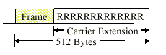
ในการทำงานโหมด half – duplex CSMA/CD ของ Gigabit Ethernet ได้ปรับปรุงเพิ่มเติมเพื่อรักษาเส้นผ่านศูนย์กลางการชน 200 m ที่ความเร็วกิกะบิต หากไม่มีการพัฒนาเพิ่มเติม packet ที่มีขนาดเล็กจะส่งออกไปเสร็จก่อนที่สถานีส่งจะตรวจพบการชน โดยปรับปรุงด้วยการขยาย Carrier time และ Slot time จาก 64 ไบต์ออกเป็น 512 ไบต์ ซึ่งในการส่ง packet ที่มีความยาวน้อยกว่า 512 ไบต์จะขยาย carrier time ออกไปหาก packet มีขนาดยาวกว่า 512 ไบต์จะไม่ต้องขยาย การเปลี่ยนแปลงนี้มีผลกระทบต่อประสิทธิภาพของ packet ที่มีขนาดเล็กเนื่องจาก packet ที่มีความยาวน้อยกว่า 512 ไบต์จะมี interpacket gap overhead ยาวมาก จึงเพิ่มวิธี Packet Bursting เข้าไปใน อัลกอริธึมของ CSMA/CD คือสถานีส่งจะส่งข้อมูลได้ 8,192 ไบต์ในแต่ละครั้งที่ใช้สื่อกลาง ด้วยวิธีนี้ทำให้ server, switch และอุปกรณ์อื่นๆส่งส่วนของ packet เพื่อที่จะใช้ความสามารถของแบนวิธด์ที่มีอยู่ได้อย่างเต็มที่
รูปที่ 5 Carrier Extension
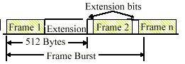
Carrier Extension เป็นวิธีการขยายเวลาของสัญญาณพาหะซึ่งเป็นตัวกำหนดว่าสถานีส่งจะรักษาการเข้าถึงสื่อกลางไว้ได้นานแค่ไหน ช่วยให้ Gigabit Ethernet ปรับขนาด packet ให้อยู่ในขนาดที่ใช้ได้ แต่ทว่ามีข้อเสียคือจะไม่มีข้อมูลจากสถานีอื่นจะไม่สามารถใช้สายสื่อกลางได้ในระหว่าง carrier extension จากการคำนวณใน worst case ด้วยขนาด packet ที่ส่ง 64 ไบต์ ประสิทธิภาพของ Gigabit Ethernet จะตกลงมาอยู่ที่ 120 Mbps เพียง 12% ของแบนวิธด์ทั้งหมด แต่ขนาดของ packet ใน Ethernet โดยเฉลี่ยคือ 200 – 500 ไบต์ซึ่งในกรณีนี้ Gigabit Ethernet จะทำงานอยู่ที่ 300 – 400 Mbps
รูปที่ 6 Packet Bursting

Packet Bursting เทคนิคนี้จะใช้ Gigabit network adapter จับกลุ่ม packet ขนาดเล็กๆเข้าด้วยกันเพื่อให้ได้ขนาดต่ำสุด 512 ไบต์ แต่ข้อเสียของวิธีนี้คือแอพพลิเคชั่นต่างๆจะส่ง packet ขนาดเล็กๆไปที่ adapter แต่แอพพลิเคชั่นส่วนใหญ่ยังไม่สนับสนุนเทคนิคนี้และต้องมีการปรับปรุงใหม่เพื่อที่จะใช้ข้อได้เปรียบนี้
ในขณะที่ส่วนนี้กำหนดและรักษามาตรฐานของ half – duplex ตาม Ethernet แต่ใน Gigabit Ethernet อาจจะไม่นำไปใช้กันอย่างแพร่หลายนัก เพราะการทำงานโหมด full – duplex มีข้อได้เปรียบของ point – to – point คือสถานีส่งบนพอร์ตหนึ่งจะเชื่อมเข้ากับสถานีรับในอีกพอร์ตหนึ่งโดยตรง ทำให้ไม่ต้องการใช้ CSMA/CD เนื่องจากเป้าหมายการประยุกต์ใช้ Gigabit Ethernet (ในอนาคตอันใกล้นี้) คือการรวมแบนวิธด์ของ switch – to - switch และ switch – to – server ดังนั้นการทำงานในโหมด full – duplex จึงเป็นโหมดการทำงานที่ดีกว่าอย่างเห็นได้ชัด ในความเป็นจริงแล้วผลิตภัณฑ์ Gigabit Ethernet ส่วนใหญ่ที่กำลังเข้าสู่ตลาดสนับสนุนเฉพาะความสามารถในโหมด full – duplex เท่านั้น อุปกรณ์ที่ทำงานในโหมด full – duplex (switch และ buffered distributor) ไม่ใช้การขยายสัญญาณพาหะ(carrier time) , slot time หรือการแบ่ง packet แต่ยังใช้ interframe gap (IFG) ขนาด 96 บิตและมีขนาด packet ต่ำสุด 64 ไบต์ตาม Ethernet
Buffered Distributors
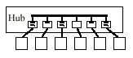
ผลิตภัณฑ์ของ Gigabit Ethernet ส่วนใหญ่เป็นเวอร์ชั่นที่เร็วขึ้นของอุปกรณ์ของ Ethernet ที่รู้จักกันดี ประกอบด้วย switches,uplink/downlink modules,NICs และ router แต่มีผลิตภัณฑ์ใหม่อีกตัว คือ Buffered Distributors ซึ่งมีการทำงานคล้ายกับ switches และ repeater มีการเชื่อมต่อแบบ full – duplex และมีกลไกควบคุมการไหลของข้อมูลซึ่งนิยามโดย IEEE 802.3x ทำงานที่ 1000 Mbps ทำหน้าที่ส่ง packet ที่เข้ามาไปยังจุดเชื่อมต่อทั้งหมด(ยกเว้นจุดที่ส่ง packet เข้ามา) ช่วยให้อุปกรณ์หลายๆตัวใช้แบนวิธด์ร่วมกันเช่นเดียวกับ repeater แต่ buffered distributors สามารถบัฟเฟอร์ packet ที่เข้ามาในแต่ละจุดเชื่อมได้ 1 เฟรมหรือมากกว่าก่อนที่จะทำการส่งออกไป รับข้อมูลได้จากหลายๆพอร์ตในขณะเดียวกันและเก็บ packet ลงในหน่วยความจำได้เช่นเดียวกับ switchesช่วยหลีกเลี่ยงการเกิดการชนทำให้สามารถทำการส่งที่แบนวิธด์ 1 Gbps โดยไม่ต้องใช้ collision domain หรือ CSMA/CD แต่ทุก node ที่ทำการส่งจะต้องทำตามมาตรฐาน 802.3x เช่นเดียวกับ 802.3z
รูปที่ 7 Buffered Distributors

5.3 ประสิทธิภาพของ Gigabit Ethernet
ในการทดสอบทางทฤษฎีโดย Intel พบว่า Gigabit Ethernet จะมีประสิทธิภาพเหนือกว่า Fast Ethernet โดยเพิ่มขึ้นตามขนาดของ packet เมื่อใช้ packet bursting ก็จะยิ่งมีประสิทธิภาพมากขึ้นเมื่อมีการส่ง packet ขนาดเล็กๆ
จากการทดลองโดย AMD แสดงให้เห็นว่าในการทำงานแบบ half – duplex และมีการชนเกิดขึ้น เครือข่าย Gigabit Ethernet มีประสิทธิภาพเกิน 720 Mbps โดยรองรับโหลดเต็ม 100% เนื่องจากในการสร้าง Gigabit Ethernet ในตอนแรกๆมักเป็น switches,full – duplex โดยไม่มีการชนเกิดขึ้น ผู้ใช้จึงควรได้ประสิทธิภาพเกิน 70 % และอาจจะเกือบถึงค่าสูงสุดในทางทฤษฎีนั่นคือ 2 Gbps

5.4 การปรับปรุงสู่ Gigabit Ethernet
การประยุกต์ใช้ Gigabit Ethernet ในเริ่มแรกนั้นสำหรับเครือข่ายในบริเวณมหาวิทยาลัยหรือในอาคารที่ต้องการแบนวิธด์ที่มากขึ้นระหว่าง router,switch,hub,repeater และ server ในตัวอย่างนี้ครอบคลุมการเชื่อมต่อ switch – to – router , switch – to – switch , switch – to – server และ switch – to – repeater ในขั้นแรกนี้ Gigabit Ethernet ยังไม่กระจายออกไปสู่ desktop ในทุกแผนการปรับปรุง ระบบปฏิบัติการเครือข่าย (Network Operating System),แอพพลิเคชั่น และไดรฟเวอร์ของ Network Interface Cards จะยังคงเหมือนเดิมไม่เปลี่ยนแปลง

5.4.1 การอัพเกรดการเชื่อมต่อ Switch – to – Switch
แผนการปรับปรุงที่ตรงไปตรงมาที่สุดคือการอัพเกรดการเชื่อมต่อระหว่าง Fast Ethernet switches หรือ repeater 100 Mbps ไปเป็นการเชื่อมต่อ 1000 Mbps ระหว่าง 100/1000 switches
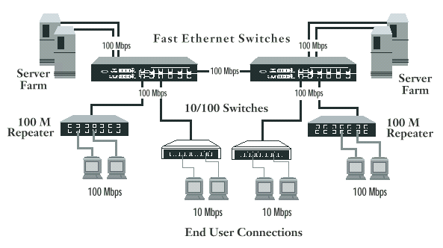
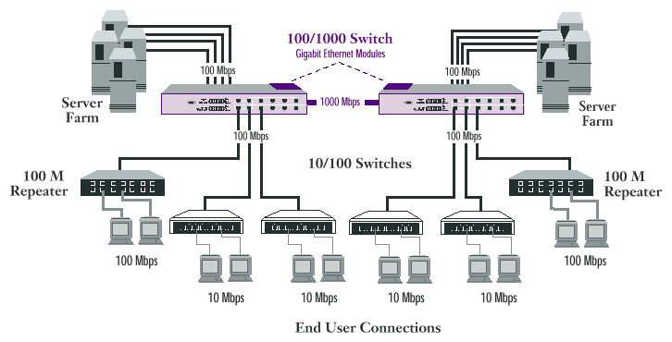
รูปที่ 8ก เครือข่ายก่อนการอัพเกรดแบบ Switch – to – Switch

รูปที่ 8ข เครือข่ายภายหลังการอัพเกรดแบบ Switch – to – Switch

5.4.2 การอัพเกรดการเชื่อมต่อ Switch – to – Server
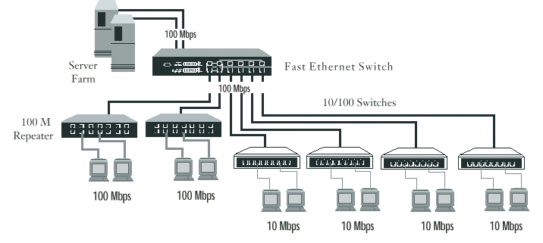
แผนการปรับปรุงที่ง่ายที่สุดคือการอัพเกรด Fast Ethernet switch เพื่อให้ได้การเชื่อมต่อความเร็วสูง 1000 Mbps เข้ากับ server farm ของ super server ที่มีประสิทธิภาพสูงด้วยการติดตั้ง Gigabit Ethernet NICs ที่ server

รูปที่ 9ก เครือข่ายก่อนการอัพเกรดแบบ Switch – to – Server
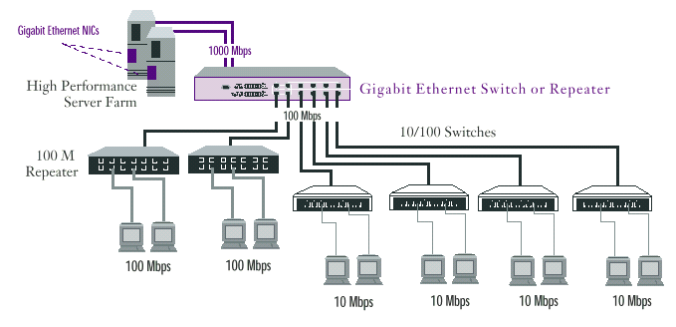

รูปที่ 9ข เครือข่ายภายหลังการอัพเกรดแบบ Switch – to – Server

5.4.3 การอัพเกรด Switched Fast Ethernet Backbone
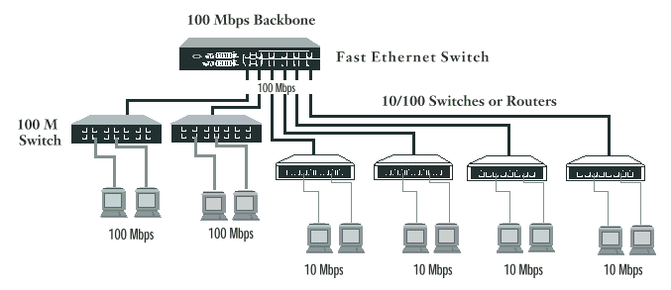
Fast Ethernet backbone switch ซึ่งรวม 10/100 switches หลายตัวสามารถอัพเกรดเป็น Gigabit Ethernet switch ซึ่งสนับสนุน 100/1000 switches หลายตัวเช่นเดียวกับอุปกรณ์อื่นๆ เช่น router และ hub ด้วย Gigabit Ethernet Interface และ uplinks อาจใช้ Gigabit repeater และ/หรือ buffered distributors ได้หากต้องการ เมื่อ backbone ได้อัพเกรดเป็น Gigabit Ethernet switch สามารถต่อ server farm ที่มีประสิทธิภาพสูงเข้ากับ backbone ได้โดยตรงโดยใช้ Gigabit Ethernet NICs เพิ่ม output ให้แก่ server สำหรับผู้ที่ใช้แอพพลิเคชั่นที่ต้องการแบนวิธด์สูง นอกจากนี้เครือข่ายยังสนับสนุน segment ได้มากขึ้น,แบนวิธด์ต่อ segment เพิ่มมากขึ้น และจำนวน node ต่อ segment เพิ่มมากขึ้นด้วย

รูปที่ 10ก เครือข่ายก่อนการอัพเกรดแบบ Switched Fast Ethernet Backbone

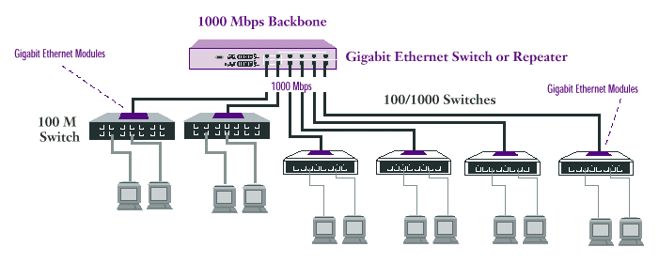
รูปที่ 10ข เครือข่ายภายหลังการอัพเกรดแบบ Switched Fast Ethernet Backbone

5.4.4 การอัพเกรด Shared FDDI Backbone
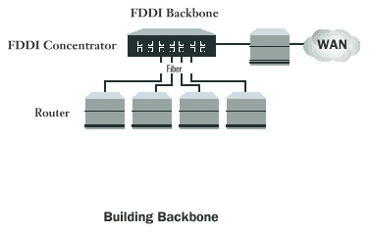
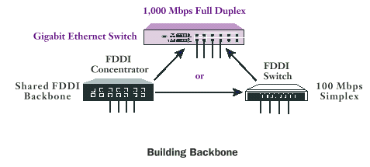
FDDI backbone ในบริเวณมหาวิทยาลัยหรือในอาคารสามารถอัพเกรดได้โดยการแทนที่ FDDI concentrator/hub หรือ Ethernet – to – FDDI router ด้วย Gigabit Ethernet switch หรือ buffered distributor โดยการอัพเกรดต้องการเพียงการติดตั้ง Gigabit Ethernet interface ใหม่ใน router,switch,repeater แต่เคเบิลใยแก้วนำแสงยังคงรักษาเอาไว้ แต่แบนวิธด์โดยรวมจะเพิ่มขึ้น 10 เท่าสำหรับแต่ละ segment

รูปที่ 11 เครือข่ายภายในอาคารก่อนการอัพเกรด(ซ้าย)และหลังการอัพเกรด(ขวา)
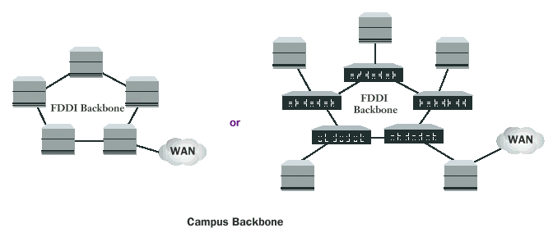
รูปที่ 12ก เครือข่ายในบริเวณมหาวิทยาลัยก่อนการอัพเกรดแบบ Shared FDDI Backbone

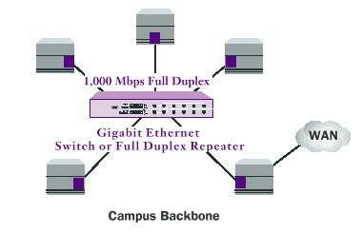

รูปที่ 12ข เครือข่ายในบริเวณมหาวิทยาลัยภายหลังการอัพเกรดแบบ Shared FDDI Backbone

5.4.5 การอัพเกรด Desktop ที่มีประสิทธิภาพสูง
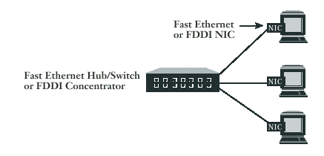
ในการใช้ Gigabit Ethernet ขั้นต่อมา เช่นเดียวกับการเชื่อมต่อ desktop เข้ากับ Fast Ethernet หรือ FDDI Gigabit Ethernet NICs ใช้ในการอัพเกรดการเชื่อมต่อคอมพิวเตอร์ desktop ที่มีประสิทธิภาพสูงเข้ากับ Gigabit Ethernet จากนั้นคอมพิวเตอร์ desktop ที่มีประสิทธิภาพสูงจะเชื่อมเข้ากับ Gigabit Ethernet switch หรือ buffered distributor

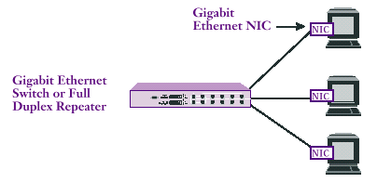
รูปที่ 13 ก ก่อนการอัพเกรดแบบ High – Performance Desktops

รูปที่ 13ข ภายหลังการอัพเกรดแบบ High – Performance Desktops

  - การนำเทคโนโลยี Gigabit Ethernet มาใช้
4 ผู้นำในตลาด Gigabit Ethernet ได้แก่ 3Com Corporation,Extreme Networks,Compaq Computers และ
Netcom Systems ได้จัดทีมทำงานในโครงการ Gigabit Ethernet backbone ขนาดใหญ่จากผู้ผลิตหลายรายในงาน Networld + Interop 97 Conference and Exhibition ที่ Atlanta โดย Gigabit Ethernet backbone วางข้าม Georgia World Congress รองรับ 16 บูธและองค์กร เครือข่าย Gigabit Ethernet นี้แสดงความเสถียร,ประสิทธิภาพและความสามารถของผลิตภัณฑ์ Gigabit Ethernet
เครือข่ายนี้ใช้ Multiport gigabit – to - gigabit switches เป็นแกนของเครือข่าย โดย 3Com ได้สนับสนุนSuperStackII Switch 9000 solution และ Extreme Network ได้สนับสนุน Summit 1 switches ในส่วนสำคัญอื่นๆของเครือข่าย Compaq สนับสนุน MPEG video client และ server Netcom Systems สนับสนุน Gigabit Ethernet traffic generator และอุปกรณ์ video encoding/decoding จาก InnovaCom,OptiBase และ OptiVision นอกจากนี้เพื่อแสดงความสามารถในการทำงานร่วมกันได้ดีของผลิตภัณฑ์ Gigabit Ethernet backbone และ Network Operations Center จึงมี 10/100 Mbps switches พร้อม Gigabit Ethernet uplink และ full duplex repeaters

- บทสรุป
Ethernet 10 Mbps,Fast Ethernet 100 Mbps และ Gigabit Ethernet 1000 Mbps ต่างใช้รูปแบบเครือข่าย,รูปแบบเฟรม,โปรโตคอลและวิธีการควบคุมการเข้าถึงสื่อกลางแบบ CSMA/CD เหมือนกัน จึงเป็นแนวทางที่ดีในการพัฒนาไปสู่เครือข่ายความเร็วสูงเพื่อรองรับความต้องการแบนวิธด์ที่สูงขึ้นของแอพพลิเคชั่นต่างๆ มาตรฐานของ Gigabit Ethernet กำลังอยู่ระหว่างการพัฒนาโดยคณะกรรมการ IEEE 802.3z โดยมีวัตถุประสงค์หลักคือให้ Gigabit Ethernet สามารถเข้ากันได้ดีกับ Ethernet LAN อื่นๆ ทำงานได้ทั้งในโหมด full – duplex และ half – duplex ที่แบนวิธด์ 1000 Mbps และสามารถทำงานผ่านสื่อตัวกลางได้หลายชนิด Gigabit Ethernet แบ่งตามตัวกลางได้เป็น
1. 1000 BASE – SX ใช้ตัวส่งสัญญาณเลเซอร์ความยาวคลื่นสั้น (short wave)850 nm ผ่านตัวกลาง multimode fiber ขนาด 50 และ 62.5 ไมครอน
2. 1000 BASE – LX ใช้ตัวส่งสัญญาณเลเซอร์ความยาวคลื่นสูง (long wave)1300 nm ผ่านตัวกลาง multimode fiber ขนาด 50 , 62.5 ไมครอน และ single – mode fiber
3. 1000 BASE – CX ส่งผ่านตัวกลาง twinax cable
4. 1000 BASE – T ส่งผ่านตัวกลาง Category 5 UTP
สามารถเปรียบเทียบข้อกำหนดระยะทางระหว่าง Gigabit Ethernet กับ Ethernet และ Fast Ethernetได้ดังนี้

ตารางที่ 2 เปรียบเทียบข้อกำหนดระยะทางระหว่าง Gigabit Ethernet ,Fast Ethernet และ Ethernet
 | Ethernet 10 BASE T | Fast Ethernet 100 BASE T | Gigabit Ethernet  1000 BASE X
อัตราการไหลข้อมูล | 10 Mbps | 100 Mbps | 1000 Mbps
Category 5 UTP | 100 m | 100 m | 100 m
STP/Coax | 500 m | 100 m | 25 m
Multimode Fiber | 2 km | 412 m (half - duplex)  2 km (full – duplex) | 260 m (62.5 ไมครอน SX)  550 m (50 ไมครอน SX,LX)  440 m (62.5 ไมครอน LX)
Single – mode Fiber | 25 km | 200 km | 3 km

การทำงานในโหมด half – duplex ของ Gigabit Ethernet ใช้เทคนิค CSMA/CD ควบคุมการเข้าถึงสื่อกลางเช่นเดียวกัน Ethernet อื่นๆ แต่ปรับปรุงเพิ่มเติมโดยขยาย Carrier time และ Slot time จาก 64 ไบต์ออกไปเป็น 512 ไบต์แต่หาก packet ที่ส่งมีขนาดเล็กวิธีนี้จะลดประสิทธิภาพของเครือข่ายลง ดังนั้นจึงเพิ่มวิธี Packet bursting เข้าไปในอัลกอริธึมของ CSMA/CD เพื่อให้ใช้ความสามารถของแบนวิธด์ที่มีอยู่ได้อย่างเต็มที่
ในโหมด full – duplex มีข้อได้เปรียบของ point – to – point จึงไม่ต้องใช้เทคนิค CSMA/CD ไม่ต้องใช้การขยายสัญญาณพาหะและ Packet bursting จึงเป็นโหมดการทำงานที่ดีกว่าและผลิตภัณฑ์ Gigabit Ethernet ส่วนใหญ่สนับสนุนการทำงานในโหมดนี้ Buffered distributors เป็นอุปกรณ์ใหม่มีการทำงานคล้ายกับ switch และ repeater แต่สามารถเก็บ packet ที่เข้ามาไว้ได้มากกว่า 1 packet ก่อนทำการส่งออกไป ช่วยหลีกเลี่ยงการเกิดการชน
Gigabit Ethernet มีประสิทธิภาพเหนือกว่า Fast Ethernet โดยประสิทธิภาพจะเพิ่มขึ้นตามขนาดของ packet และแม้จะอยู่ในภาวะที่รองรับโหลดเต็ม 100%
แผนการปรับปรุงเครือข่ายที่มีอยู่ไปสู่ Gigabit Ethernet สามารถสรุปได้ดังนี้
1. อัพเกรดการเชื่อมต่อ Switch – to – switch | ↓ ได้ช่องทางระหว่าง 100/1000 switches ขนาด 1000 Mbps
2. อัพเกรดการเชื่อมต่อ Switch – to –server | ↓ ได้การเข้าถึงแอพพลิเคชั่นและไฟล์เซิฟเวอร์ด้วยความเร็วสูง
3. อัพเกรด Switched Fast Ethernet backbone | ↓ รวม Fast Ethernet switches เข้ากับ Gigabit Ethernet switchหรือ repeater
4. อัพเกรด Shared FDDI backbone | ↓ ติดตั้ง FDDI switch/hub/concentrator หรือ Ethernet – to – FDDI switches/routers เข้ากับ Gigabit Ethernet switches /repeaters
5. อัพเกรด High – performance desktop | ↓ Gigabit Ethernet NICs สำหรับเชื่อมต่อกับ Gigabit Ethernet switches หรือ repeaters

บรรณานุกรม

James Martin , Katheleen Kavanagh Chapman and Joe Leben , Local Area Networks , Prentice – Hall 1994 , 2 ^{nd} edition หน้า 165 – 189
Curt M. White , Data Communication and Computer Networks : An OSI Framework , Boyd & Fraser Publishing Company หน้า 138 – 139
Jerry Fitzgerald , Alan Dennis , Business Data Communications , John Wiley & Sons , INC. หน้า 222 - 227

www.gigabit-ethernet.org
www.data.com
www.intel.nl
www.3com.com
www.intel.com
www.trynci.com
ftp :// ftp.netlab.ohio-state.edu

